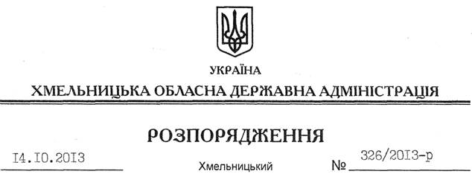

Про склад колегії управління культури, національностей та релігій обласної державної адміністрації

На підставі статті 6 Закону Україні “Про місцеві державні адміністрації”, пункту 10 Положення про управління культури, національностей та релігій обласної державної адміністрації, затвердженого розпорядженням голови обласної державної адміністрації від 26.12.2012 № 404/2012-р, подання начальника управління культури, національностей та релігій від 04 жовтня 2013 року № 02-1999, з метою колегіального вирішення питань, що належать до компетенції управління культури, національностей та релігій обласної державної адміністрації:
1. Затвердити склад колегії управління культури, національностей та релігій обласної державної адміністрації згідно з додатком.
2. Визнати таким, що втратило чинність розпорядження голови обласної державної адміністрації від 29.01.2013 № 11/2013-р “Про склад колегії управління культури, національностей та релігій обласної державної адміністрації”.
3. Контроль за виконанням цього розпорядження покласти на заступника голови – керівника апарату облдержадміністрації Л.Бернадську.

Голова адміністрації В.Ядуха

